校园安全防范管理系统的设计与实现

- 本周课题推进情况：

一、找到一些相关的图片素材，画了用户登录、注册、后台管理、发布安全隐患帖子等静态页面。
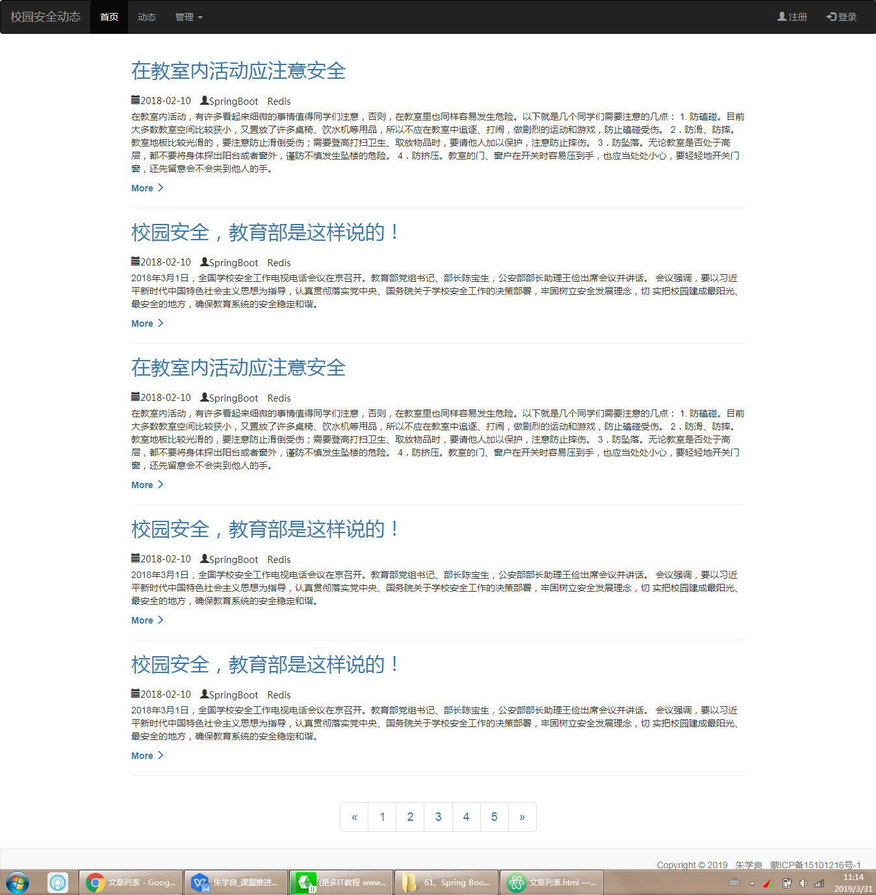

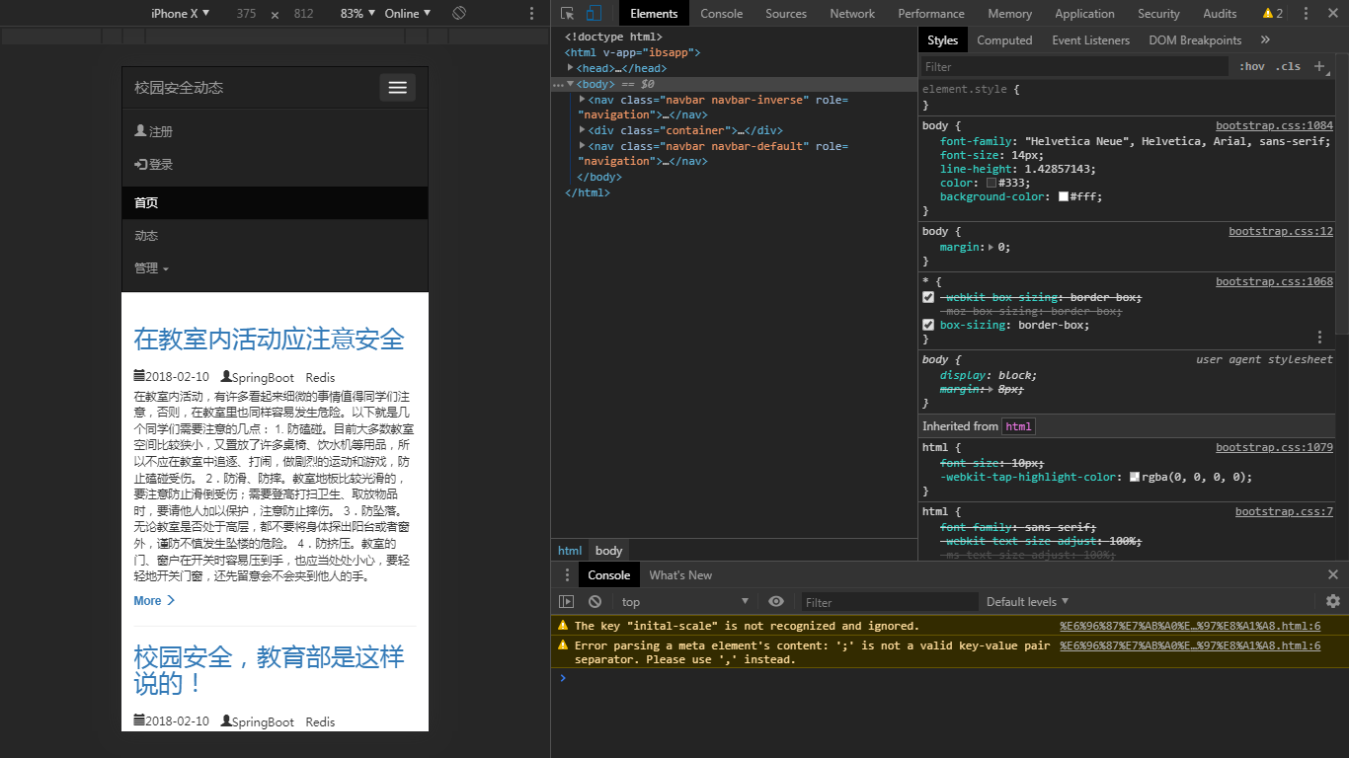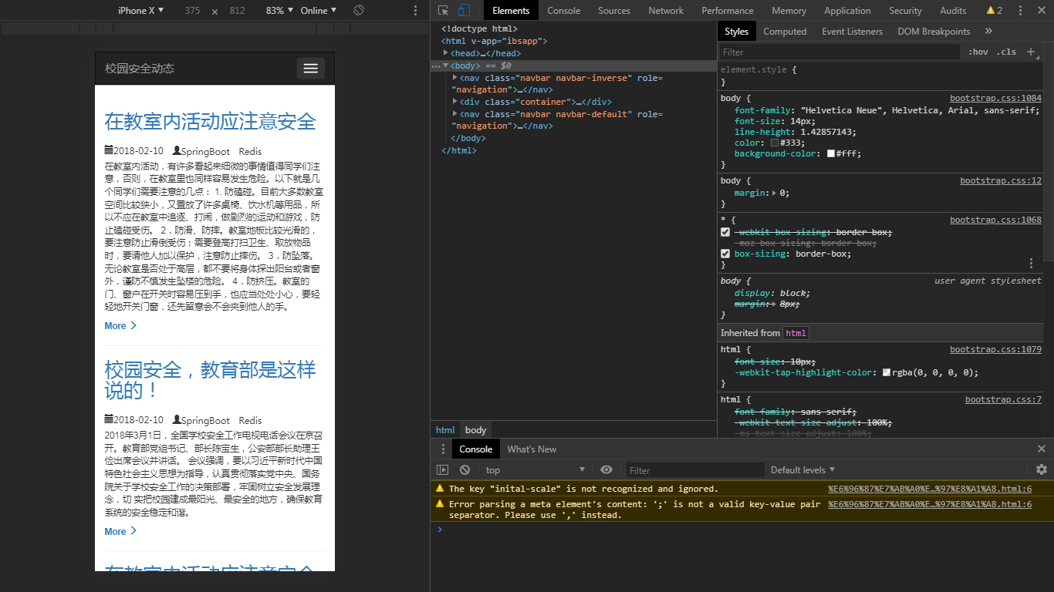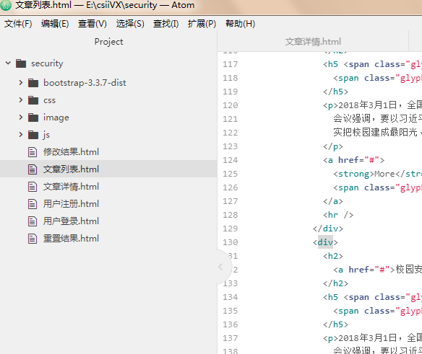

二、制定需求：
1、多用户发帖(内容：校园安全动态、公告)及评论功能、帖子导航及列表
2、权限管理功能，（用户登录注册、用户角色、后台管理功能）
3、调用摄像头功能（主要用于发帖时拍照）--正在学
技术：
PC端，页面可以适应移动端参考bootstrap栅格技术）不打包、压缩
后端用Java框架SSM或Springboot 、jdk1.8、Tomcat8以上
数据库MySQL

- 存在问题：

前端页面画的有点丑、代码还大量冗余，在考虑是否要用模板引擎（freeMark、Thymeleaf）进行重构页面，这样做虽然降低了代码重复但增加了project的复杂度，很难取舍。

- 拟解决方案：

- 从网上检索相关知识，并认真了解；
- 网上无法查到的问题就请教老师和同学；
- 发现自己的能力和不足，在力所能及的前提下将需求简单化，待将自己制定的需求都实现后再寻求突破；

- 下周预定工作：
继续制定本系统的需求，编写需求规格说明书。
画完前端页面并在页面完善链接、js逻辑、json数据
设计本系统的架构（应用分层，权限及角色分配）

- 代码行数：

新建：3561

继承：0

- 本周报告会缺勤原因：

